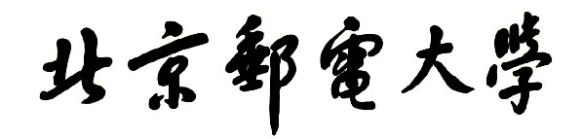

**实验报告**



**题目： 实验二：线性表-栈-串综合应用实验**

**班 级： 2022211320**

**学 号： 2022211683**

**姓 名： 张晨阳**

**学 院：计算机学院（国家示范性软件学院）**

**2023年 10 月 28 日**

1. 实验目的
2. 熟悉线性表的实现与应用；
3. 熟悉栈的实现与应用；
4. 熟悉串的实现与应用；
5. 培养根据实际问题合理选择数据结构的能力；
6. 学习自己查找相关资料以解决实际问题的能力。

二、实验环境

简述使用的工具（操作系统+c环境+编译器）

三、实验内容（简单行编辑程序）

**问题描述：**

文本编辑程序是利用计算机进行文字加工的基本软件工具，实现对文本文件的插入、删除等修改操作。限制这些这些操作以行为单位进行的编辑程序称为行编辑程序。本实验将综合利用所学知识，设计并实现一个数据结构用来在计算机内存中建立一个行文本文件的映像，并实现后面要求的一些基础操作命令，为简化实验过程，可假设编辑处理的文本文件为C/C++源代码文件，且文件中均为ASCII码字符，不含中文等多字节字符。

**要求：**

* 功能1：实现打开并读入文件的命令，执行该命令可以将指定文件的内容读取到内存中自己建立的数据结构中。
* 功能2：在屏幕上输出指定范围的行，执行该命令可以将已经读入内存的文本文件的某几行显示到屏幕上。
* 功能3：行插入，执行该命令可以在指定位置插入行。
* 功能4：行删除，执行该命令可以删除一行或连续的几行。
* 功能5：行内文本插入，执行该命令可以在某一行的某个字符处插入一个或多个字符。
* 功能6：行内文本删除，执行该命令可以在某一行的某个字符处删除若干字符。
* 功能7：文本查找，执行该命令可从指定行开始查找某个字符串第一次出现的位置。
* 功能8：文本文件保存，执行该命令可以将修改后的文本内容写入到一个新的文件中。

**附件要求：**

检查源代码文本文件中的{}()是否匹配。

四、实验步骤（基础80分+附加10分）

操作步骤+运行截图

五、实验分析和总结（10分）

实验时的工作思路、设想、效果等综合分析（包括针对自己设计的数据结构，简要分析说明各种操作的时间复杂度。）

总结心得（包括遇到的困难，自己一些不成功的设计和设想）

六、程序源代码（10分）

其它说明：总分超过100分的计为100分。